COMUNICATO STAMPA
STONA
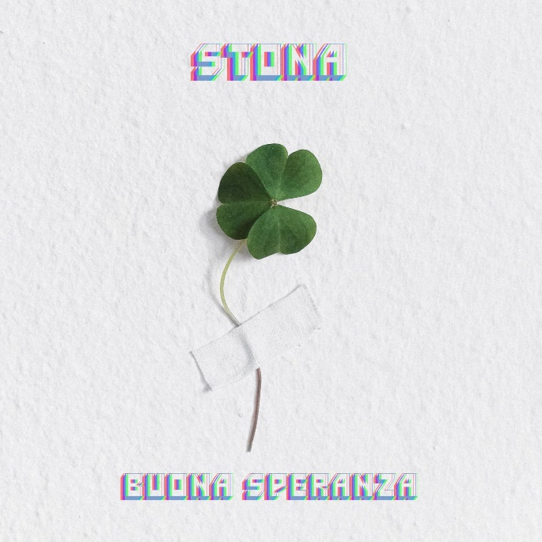
Martedì 15 giugno esce in digitale
“Buona Speranza”
secondo Ep del nuovo progetto del cantautore piemontese:
“canzoni e storie con un’anima solare per ricominciare a (r)esistere…”
In contemporanea online anche il singolo
“Chiudi gli occhi”

Martedì 15 giugno esce in digitale “Buona Speranza” (ASCOLTA QUI) secondo Ep di STONA, cantautore piemontese finalista nel 2020 del Premio Fabrizio De Andrè e al 1MNXT concerto 1° Maggio di Roma. In contemporanea online anche il singolo “Chiudi gli occhi”.
A differenza del primo EP (“Abbiamo perso tutti” ” - ascolta qui), dai toni più riflessivi e scuri, questo secondo lavoro riparte proprio dal titolo “Buona speranza” per mandare invece un messaggio positivo in questa delicata fase storica di ripartenza post-covid. Quattro brani che raccontano storie, canzoni con un’anima solare e positiva per ritrovare la gioia e un equilibrio perso, ricominciando a inseguire ognuno i propri sogni e per riprendere in mano le nostre vite, con l’invito da parte del cantautore pimontese a tornare a sognare.

Si parte con la titletrack, Buona Speranza: una chitarra dal suono “sinistro”, come a volerci ricordare il brutto momento storico da cui stiamo uscendo, ci porta in realtà direttamente al cuore del significato di questo EP, ovvero la fiducia nel futuro e in quello che verra’. Come il quadrifoglio della copertina, la speranza combatte coraggiosamente contro ogni tempesta, restando sempre e comunque in piedi. Vietato abbandonare i sogni è un brano che racconta di come le nostre esistenze siano fatte di desideri, obbiettivi e soprattutto sogni: anche i più incredibili non devono mai farci sentire incompresi o sottovalutati. È proprio dai sogni più potenti che sono spesso nate grandi cose ed è per questo che comunque, piccoli o grandi che siano, non devono mai essere abbandonati. Giovanni in mezzo al mare: all’interno dell’album “Amore nel pomeriggio” (2001), Francesco De Gregori canta “SPAD VII S2489”, un brano scritto da Guido Guglielminetti; la genesi di questa canzone è illustrata nella sua biografia “Essere… basso!” e racconta di come, alla ricerca di un idea forte su di un personaggio importante di cui scrivere, Guglielminetti avesse in realtà pensato in primis a Giovanni Soldini - “il navigatore solitario”, lasciando poi invece spazio alle imprese militari dell'eroe della prima guerra mondiale, l'aviatore Francesco Baracca. Stona decide di riprendere in mano l’idea iniziale di Guido, cantando una propria versione della storia di questa grande eccellenza dello sport nautico italiano. Chiudi gli occhi: una canzona che racchiude il senso del lavoro di Stona in questo Ep: quasi sussurrata, le parole ci riportano a immagini di vita quotidiana, fatta di code, rimpianti, treni persi e sogni ancora da realizzare; dopo tutto quello che abbiamo passato vogliamo di nuovo poter chiudere gli occhi e tornare a sognare serenamente il nostro futuro cercando di essere, da oggi in avanti, il più felici possibile.

Insieme a STONA (voce, chitarre, tastiere, programmazioni), hanno collaborato Guido Guglielminetti (basso, chitarre acustiche ed elettriche, tastiere, programmazioni), Fabrizio Barale (chitarre elettriche e chitarra acustica 12 corde), Carlo Gaudiello (pianoforte) e Gabriele Sbarra (batteria). L’intero progetto è ancora una volta prodotto da Guido Guglielminetti, storico produttore di Francesco De Gregori, oltre che raffinato musicista cha vanta collaborazioni con i big della musica italiana, da Battisti a Ivano Fossati, Loredana Bertè, Mia Martini, Lucio Dalla.

Stona, artista in equilibrio fra la musica d’autore e l’easy listening del pop nostrano, è prodotto da Guido Guglielminetti, storico bassista e produttore di Francesco De Gregori.
Vincitore del BIELLA FESTIVAL e del premio di NUOVO IMAIE nel 2017, ai FIM AWARDS 2018 conquista il premio P.A.E. come miglior artista emergente.
Con l’album “Storia di un equilibrista”, (pubblicato da Volume! Discografia Moderna), contenente dieci tracce fra cui il singolo “Santa pazienza”, raggiunge la TOP 20 della INDIE MUSIC LIKE.
In Aprile 2019 vince il premio come miglior arrangiamento a BOTTEGHE D’AUTORE XXIII edizione per “Santa Pazienza”, è fra i vincitori del VARIGOTTI FESTIVAL CANZONE D’AUTORE e finalista di 1M NEXT, il contest legato al concertone del 1° Maggio 2019 a Roma.
E’ finalista nazionale inoltre a L’Artista che non c’era, Premio Donida e al Premio Mario Panseri.
A gennaio 2020 è sul palco dell’Auditorium Parco della Musica di Roma per la finale del PREMIO DE ANDRE’ mentre ad Aprile 2020 esce il nuovo singolo ufficiale, “Io sono Marco”, canzone che tocca il delicato tema dell’autismo e che gli consente di essere per la seconda volta di seguito fra i finalisti di 1M NEXT, e di raggiungere la TOP 30 della INDIE MUSIC LIKE.
Il videoclip del brano, per la regia dello stesso Stona, viene trasmesso in anteprima nazionale su TGCOM24 Mediaset.
“Io sono Marco” porta Stona sul palco del Teatro Ariston di Sanremo per la finalissima di SANREMOROCK 2020, il Premio della Critica in occasione del festival campano AQUARA MUSIC FESTIVAL e per la seconda volta, il premio P.A.E. come miglior autore emergente del 2020.
Conquista a Ottobre 2020 un posto per la finalissima del PREMIO PIERANGELO BERTOLI dove sarà accompagnato per l’occasione dalla storica band dell’artista emiliano (a data da destinarsi).
Il 10 Febbraio 2021 pubblica il nuovo lavoro discografico: “Abbiamo perso tutti”, il primo di due EP contenente quattro tracce; il lavoro è sempre prodotto da Guido Guglielminetti e vede la nuova collaborazione fra Stona e l’etichetta stessa di Guglielminetti, la PSR Factory.

Sito ufficiale: www.massimostona.com
15 giugno 2021
Ufficio stampa: Gabriele Lo Piccolo - 3204424268 - info@gabrielelopiccolo.it

